**线上18：00家校暖心互动**

二5 李明

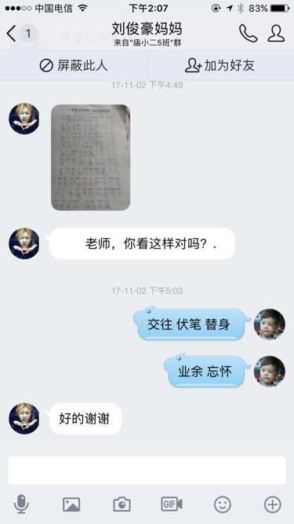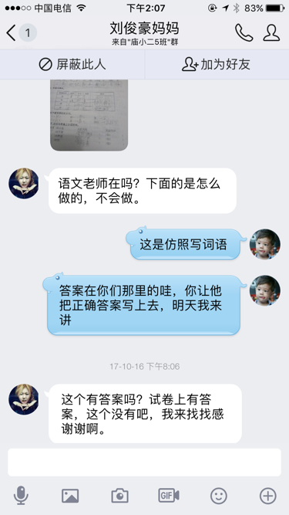

家长在家指导孩子时遇到困难向我求助时，我我总是在第一时间回复家长。

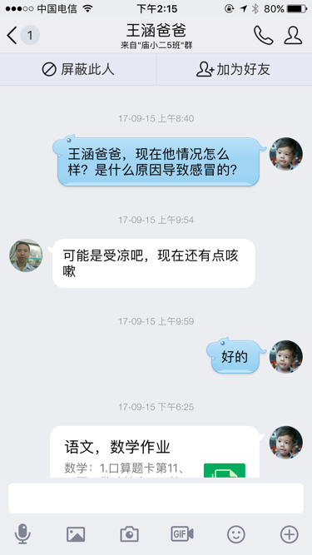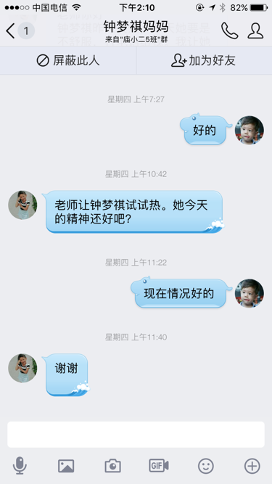

对于带病上课的学生给予更多的关注并及时告诉家长孩子的情况。对于生病请假的孩子，我会及时询问家长孩子的情况及病因。

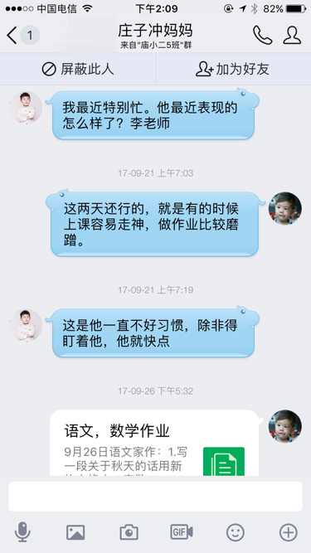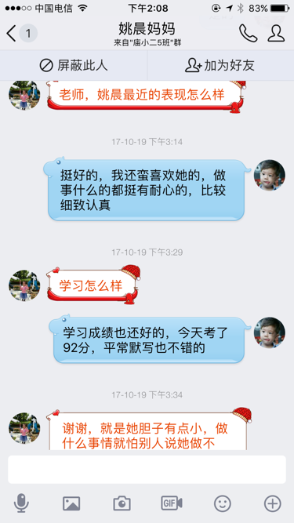

班级里有部分家长会主动询问孩子在校表现，我会及时将孩子最近的现状分享给家长，并且也会给有问题、有疑惑的家长提供在线及时帮助。

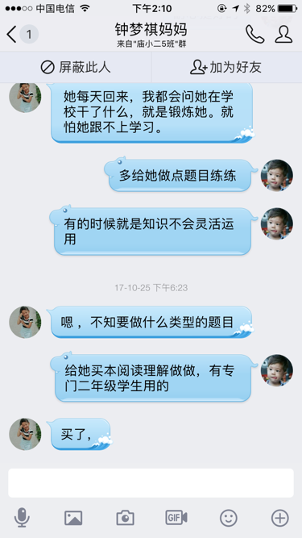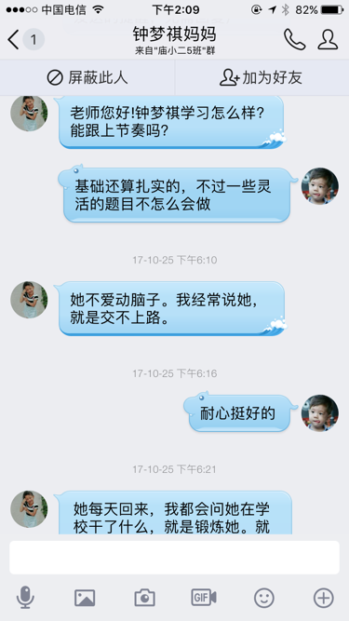

理解家长的担忧和难处，并为其分析原因，给其适当的建议。

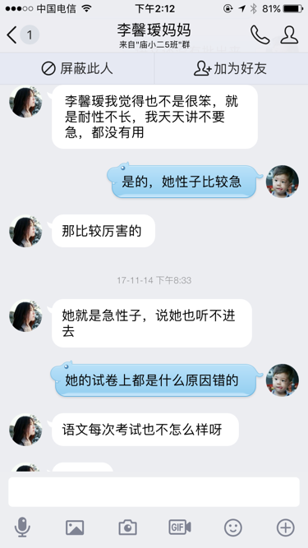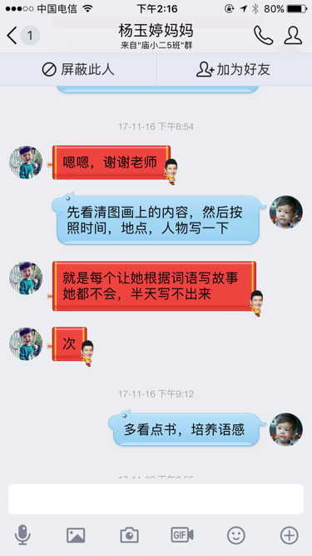

及时与家长沟通孩子现阶段遇到的困难，并与家长沟通，合力帮助孩子摆脱学习困难。

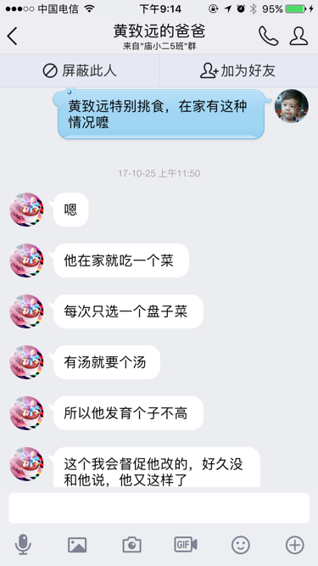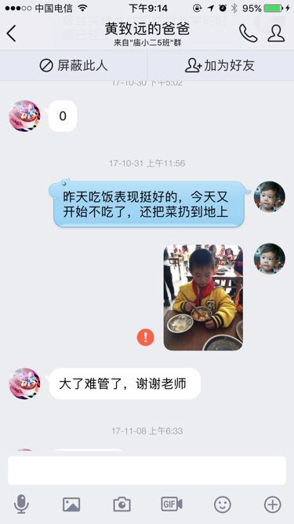

班里有几位挑食严重的学生，都跟家长交流沟通过这个挑食现象及应对措施。

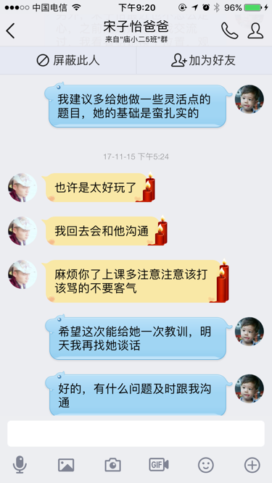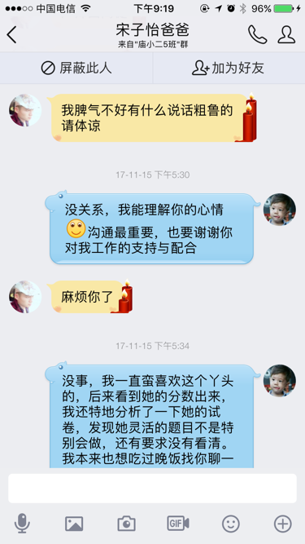

给家长耐心解释，并能理解家长，做好家长工作。根据孩子的在校表现及家中表现，家校互相配合调整孩子的学习状态。